宿舍打卡操作流程

第一步：登录智慧新职大，点击服务
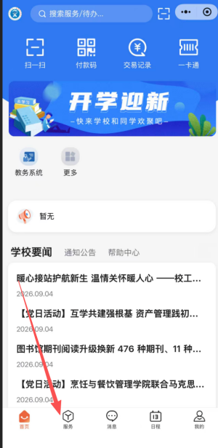
第二步：点击学工系统；进入后点击学生打卡
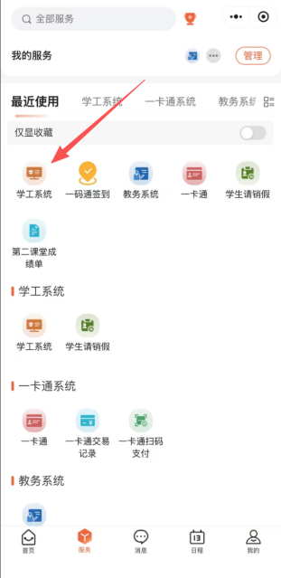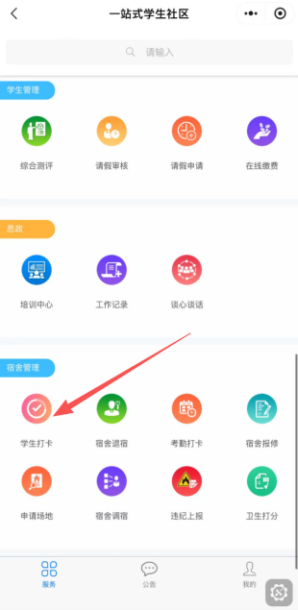

第三步：点击我的以后会弹出弹窗，选择允许
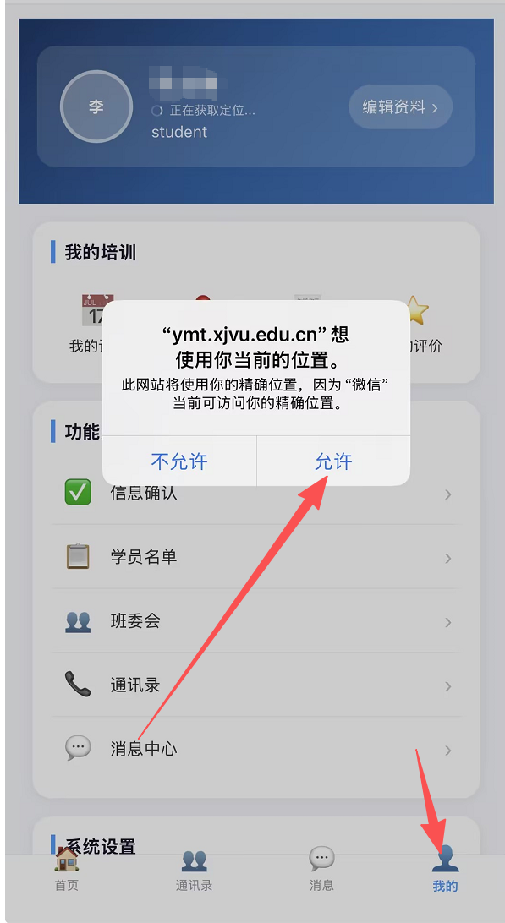
（如果第一次点取消了，在手机设置里面，如下图给浏览器或应用授权位置信息）
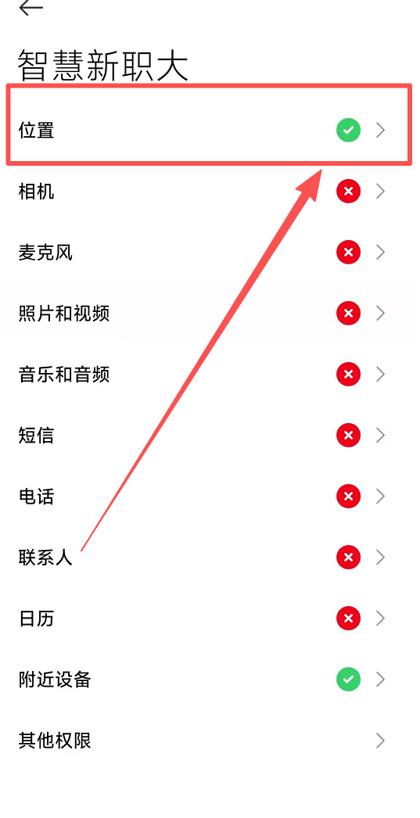

第四步：签到
